1. 打开固件下载工具

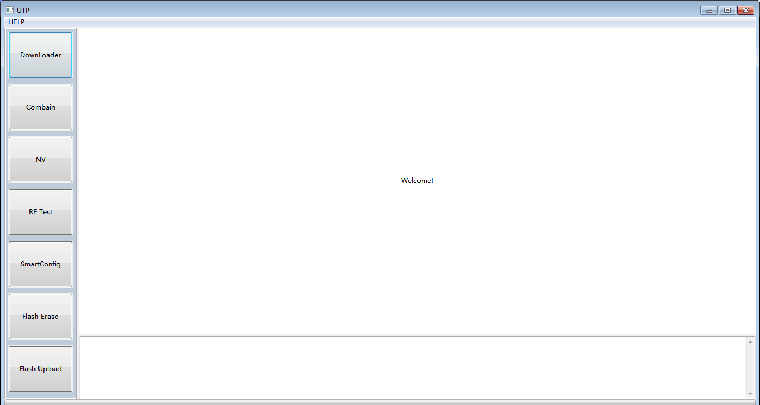

1. 先短接复位键一下(将RST接地)

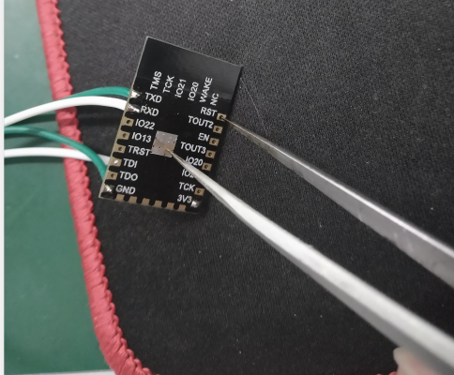

4.然后点击下载。（提前设置好，波特率115200）

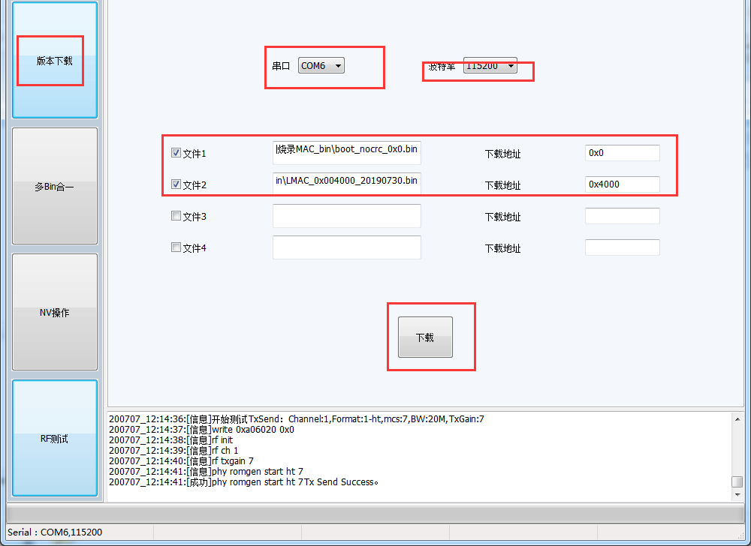

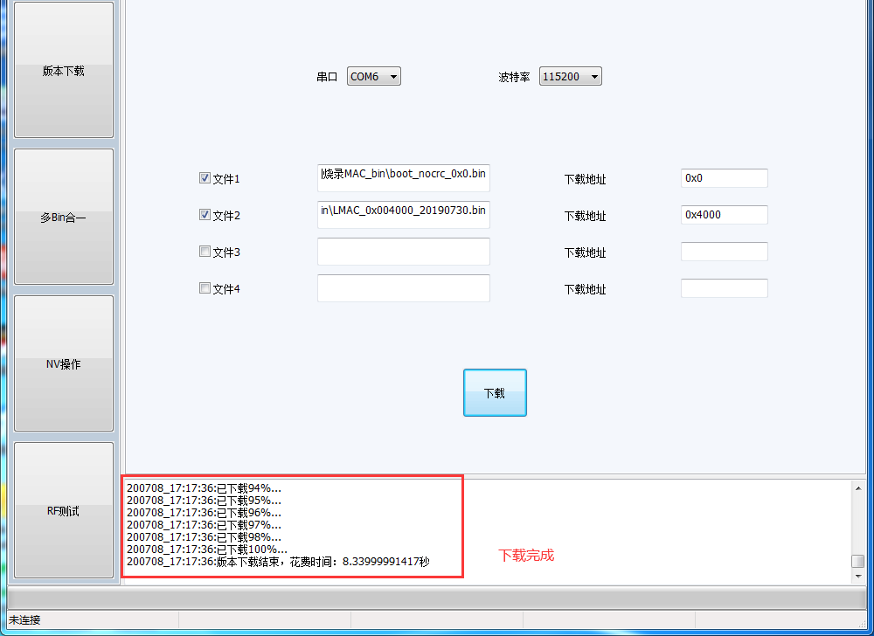

提示下载结束。